Waldorfsalat

3 El Zitronensaft
150 g Sellerie, roh
1 großen roten Apfel
4 cm Scheibe frische Ananas
1 handvoll Weintrauben, blau
4-5 El saure Sahne oder Sojacreme
1 Prise Salz
2 El Walnusskerne gebrochen

1. Den Zitronensaft auspressen und in die
Anrichteschüssel geben.
Den Sellerie schälen und auf einer feinen bis
mittleren Raspel in schöne Streifen gleich in die
Schüssel raspeln und mit dem Zitronensaft
mischen.
2. Den Apfel waschen, vierteln und das Kerngehäuse
ausschneiden. Jedes Viertel nochmals längs vierteln
und diese Stücke quer in schmale Scheiben schneiden.
3. Von der Ananas die Schale und den harten Strunk
abschneiden und das Fruchtfleisch in kleine Stücke
schneiden.
4. Die Weintrauben waschen, halbieren oder vierteln und
entkernen.
Die Salatzutaten in der Schüssel mischen und mit den
Walnusskernen bestreuen.

Originalrezept aus dem Waldorfhotel unter John Jakob Astor

250 g Sellerie roh in feinen Streifen. Ebenso 250 g Äpfel. 100 g Walnüsse fein gehackt, einige als Dekoration. 100 g Mayonnaise mit 2 El Zitronensaft, etwas Salz und 4 El süßer Sahne flüssig oder geschlagen verrührt als Dressing.

Kürbis-Apfel-Suppe

1 mittl. Zwiebel
1 kg Kürbisfleisch
2 mittl. Äpfel
¾ Tl Ingwer
300 ml Wasser oder Brühe
200 ml Kokosmilch
¼ Tl Salz

Die Zwiebel schälen und würfeln.
Den Kürbis bei Bedarf schälen und grob würfeln.
Die Äpfel vierteln, das Kerngehäuse ausschneiden und grob würfeln.
Den Ingwer schälen und fein hacken.
Alles in einem mittleren Kochtopf mit den restlichen
Zutaten mischen, aufkochen und in ca. 20 min garkochen.
Dann die Suppe pürieren und abschmecken
Mengen variabel.

Mit angebratenen dünnen Apfelscheiben und Kürbiskernöl servieren.

Kürbisdessert mit Apfel und Aprikosen

250 g Kürbisfleisch
250 g Apfel
130 g getrocknete Aprikosen
250 ml Apfelsaft

Gewürze sehr dezent z.B.: Nelke, Kardamom, Zimt, Vanille

Alle Zutaten in einem mittleren Topf garkochen und stampfen oder pürieren und abschmecken.
Einkaufsliste:

Zitronensaft

Sellerie
Apfel
Ananas nach Bedarf
Weintrauben blau nach Bedarf
Zwiebel
Hokkaidokürbis
Ingwer frisch oder gemahlen

Vegane Mayonnaise
Walnüsse
Kokosmilch

Getrocknete Aprikosen
Apfelsaft

Kürbiskernöl

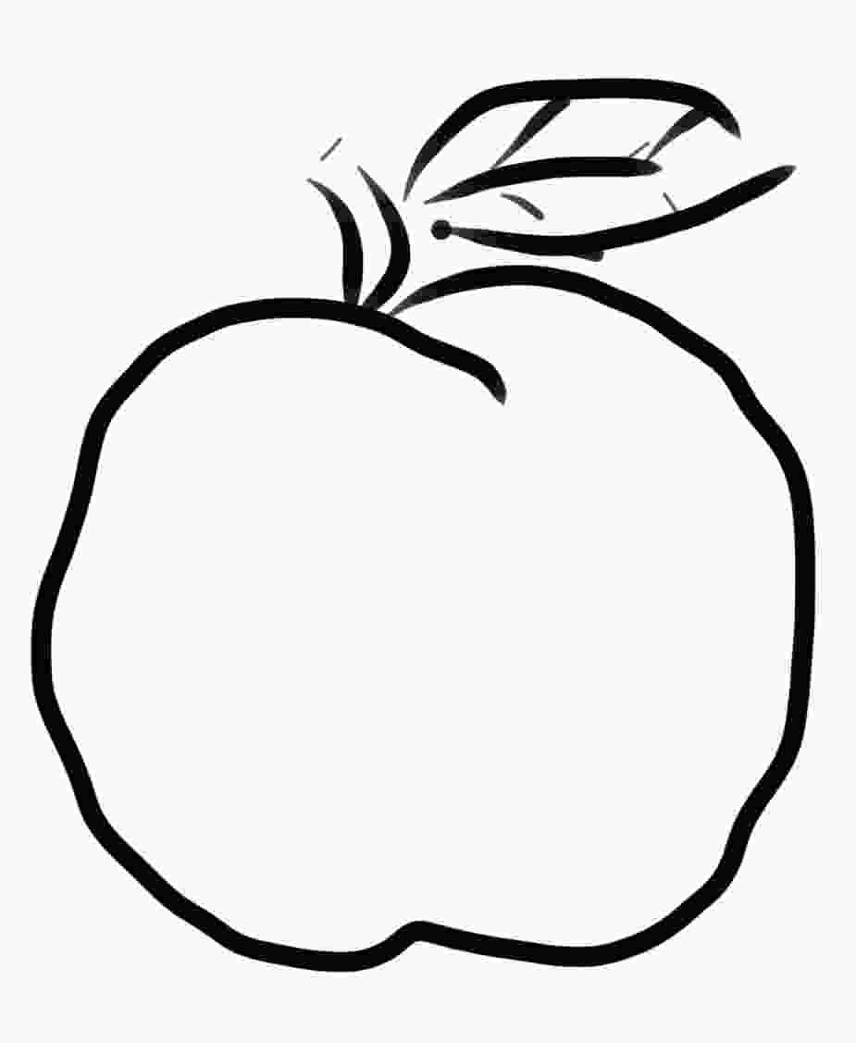

Nächster Termin: Montag, den 27.01.2025
18-19 Uhr

Dann wieder Montag den 10.02.2025

